รายงานการปฏิบัติราชการประจำเดือนมิถุนายน
ประจำปีงบประมาณ พ.ศ. 2569
สถานีตำรวจภูธรคลองลาน
งานสืบสวน

วันที่ 4 มิถุนายน 2569 เจ้าหน้าที่ตำรวจชุดสืบสวน สภ.คลองลาน ได้ร่วมกันจับกุมตัว
พร้อมของกลาง
1.ยาบ้า จำนวน 15 เม็ด (ตรวจพบ)
โดยกล่าวหาว่า “มียาเสพติดให้โทษประเภท ๑ (เมทแอมเฟตามีน) ไว้ในครอบครองโดยผิดกฎหมาย,เสพยาเสพติดให้โทษประเภทที่ ๑ (เมทแอมเฟตามีน) โดยผิดกฎหมาย นำผู้ถูกจับกุม พร้อมของกลาง ส่ง พงสฯ.สภ.คลองลาน เพื่อดำเนินคดีต่อไป

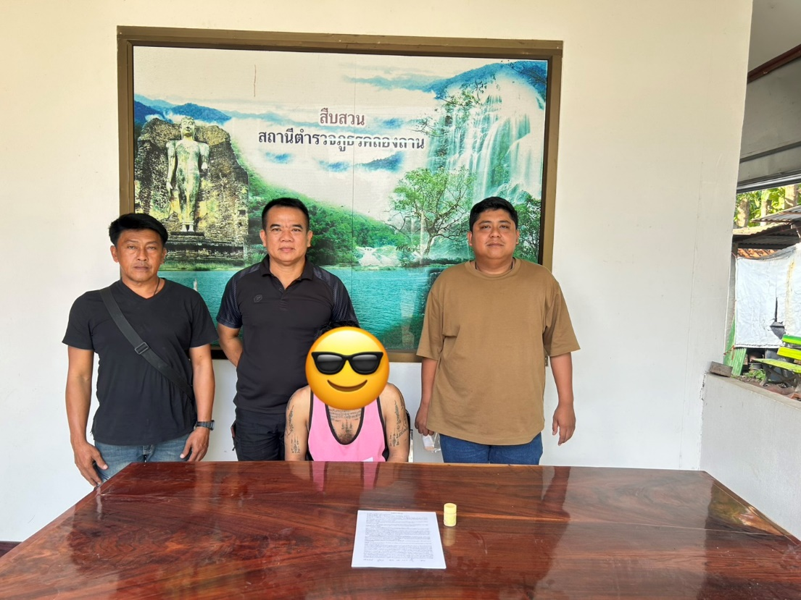

รายงานการปฏิบัติราชการประจำเดือนมิถุนายน
ประจำปีงบประมาณ พ.ศ. 2569
สถานีตำรวจภูธรคลองลาน
งานสืบสวน

วันที่ 22 มิถุนายน 2569 เจ้าหน้าที่ตำรวจชุดสืบสวน สภ.คลองลาน ได้ร่วมกันจับกุมตัว
พร้อมด้วยของกลาง
เครื่องกระสุนปืน ขนาด เบอร์ 12 จำนวน 1นัด
โดยกล่าวหาว่า “มีเครื่องกระสุนปืนไว้ในความครอบครองโดยไม่ได้รับอนุญาต”
สถานที่เกิดเหตุ บริเวณกระท่อมไม่มีเลขที่ ม.8 ต.คลองลน้ำไหลอ.คลองลาน จว.กำแพงเพชร
นำผู้ถูกจับกุม พร้อมของกลาง ส่ง พงสฯ.สภ.คลองลาน เพื่อดำเนินคดีต่อไป
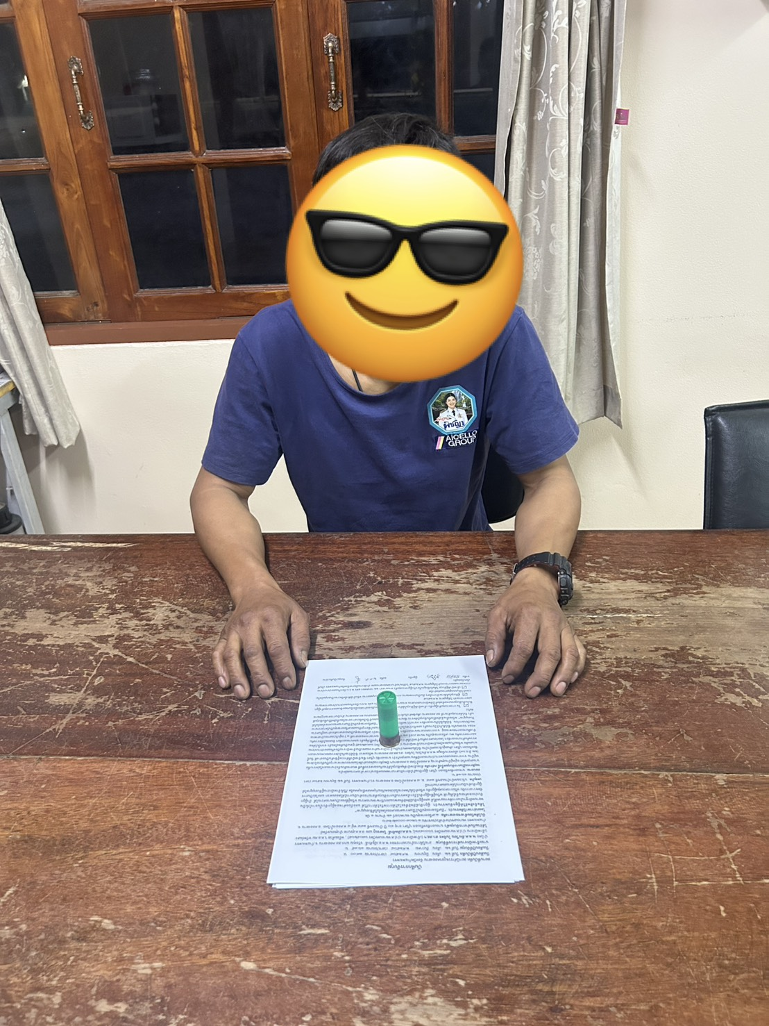

รายงานการปฏิบัติราชการประจำเดือนมิถุนายน
ประจำปีงบประมาณ พ.ศ. 2569
สถานีตำรวจภูธรคลองลาน
งานสืบสวน
วันที่ 19 มิถุนายน 2569 เจ้าหน้าที่ตำรวจชุดสืบสวน สภ.คลองลาน ได้ร่วมกันจับกุมตัว
พร้อมของกลาง
1.ยาบ้า จำนวน 2 เม็ด (ค้นเจอ)
กล่าวหาว่า “มียาเสพติดให้โทษประเภท ๑ ( เมทแอมเฟตามีน ) ไว้ในความครอบครองโดยไม่ได้รับอนุญาต,เสพยาเสพติดให้โทษประเภทที่ ๑ (เมทแอมเฟตามีน) โดยไม่ได้รับอนุญาต”นำตัวผู้ต้องหา พร้อมของกลาง ส่ง พงสฯ.สภ.คลองลาน ดำเนินคดีตามกฎหมายต่อไป
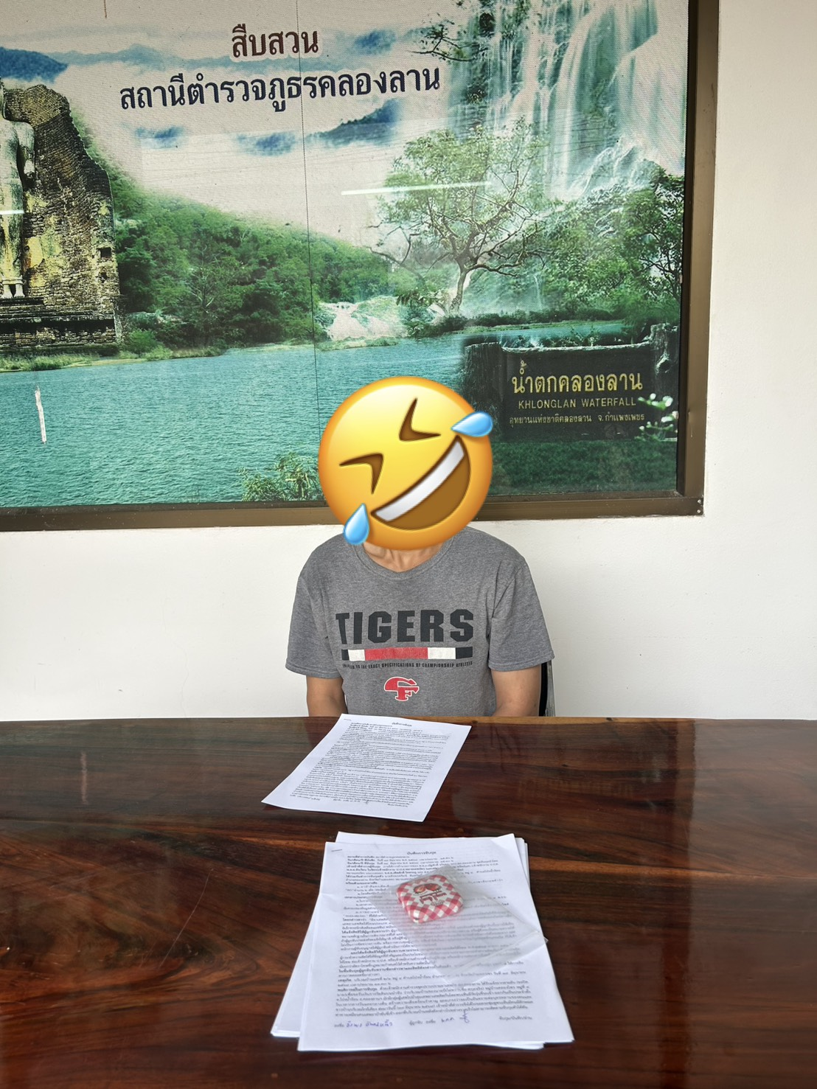

รายงานการปฏิบัติราชการประจำเดือนมิถุนายน
ประจำปีงบประมาณ พ.ศ. 2569
สถานีตำรวจภูธรคลองลาน
งานอำนวยการ

เมื่อวันที่ 3 มิถุนายน 2569 เวลา 07.00 น. พ.ต.อ.ณัฐศักดิ์ จริยคุณ ผกก.สภ.คลองลาน พร้อมด้วย ข้าราชการตำรวจสถานีตำรวจภูธรคลองลาน
เข้าร่วมพระราชพิธีมหามงคลเฉลิมพระชนมพรรษา 4 รอบ สมเด็จพระนางเจ้าฯ พระบรมราชินี
พิธีเจริญพระพุทธมนต์ ทำบุญตักบาตรถวายพระราชกุศล พระสงฆ์ จำนวน ๓๙ รูป
ณ หอประชุมอำเภอคลองลาน จังหวัดกำแพงเพชร
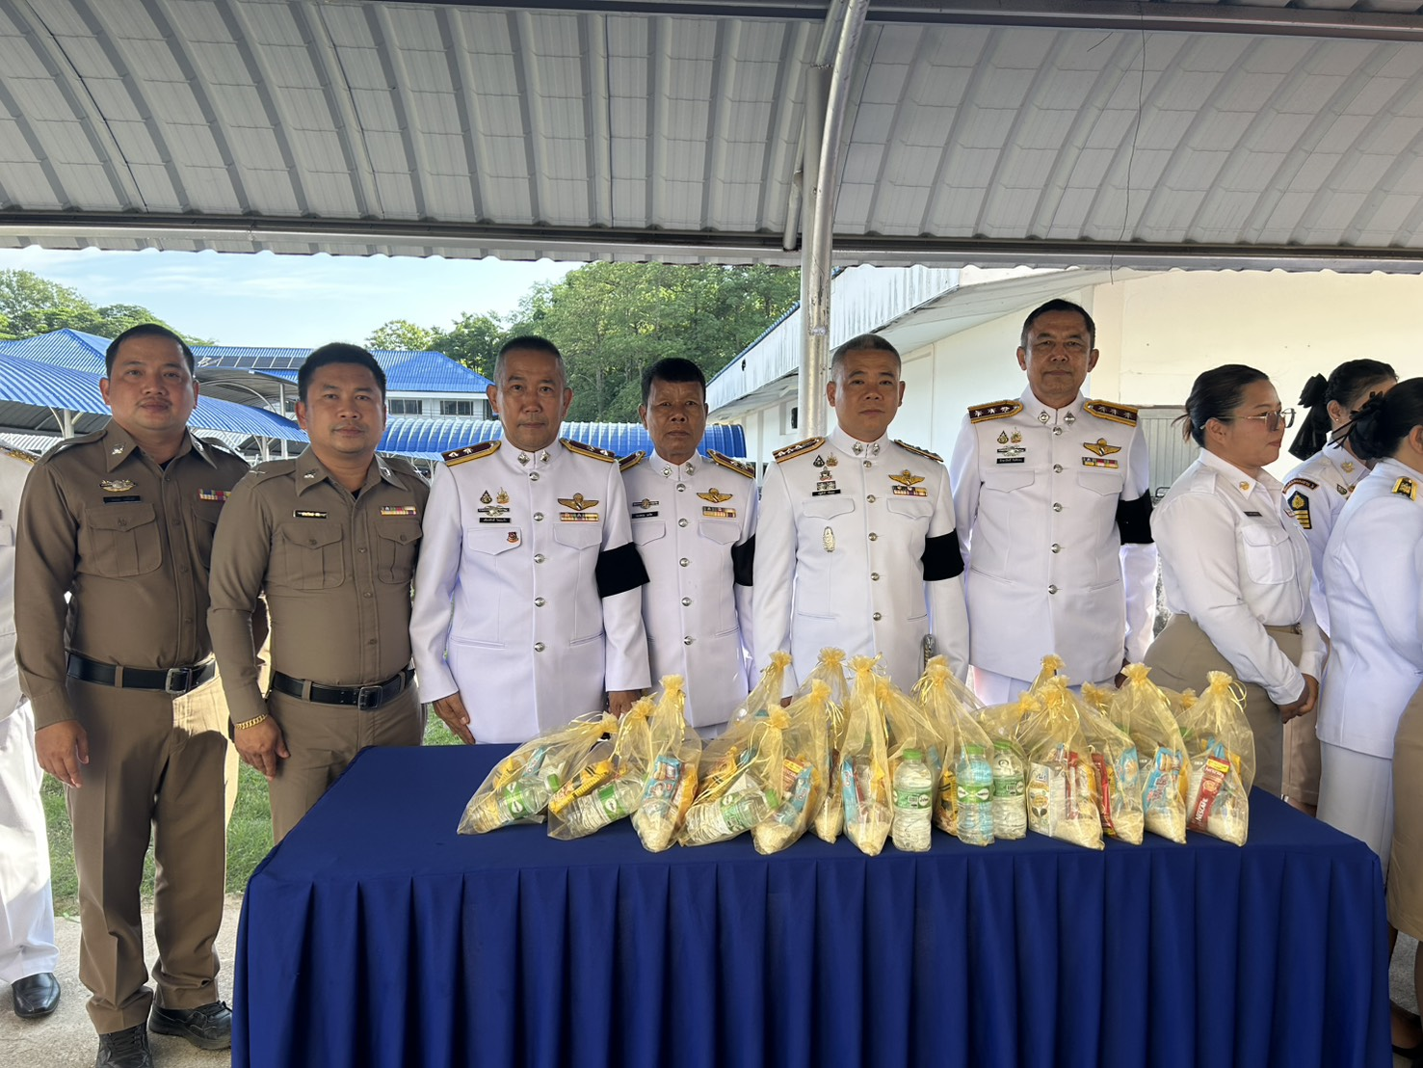

รายงานการปฏิบัติราชการประจำเดือนมิถุนายน
ประจำปีงบประมาณ พ.ศ. 2569
สถานีตำรวจภูธรคลองลาน
งานอำนวยการ

วันที่ 9 มิถุนายน 2569 เวลา 09.00 น. พ.ต.ท.กันต์ ใจเพียรทอง สว.อก.สภ.คลองลาน
พ.ต.ท.บันลัง สถิตย์แจ้ง สวป.สภ.คลองลาน พร้อมชุดจิตอาสาสภ.คลองลาน ร่วมกิจกรรมจิตอาสาพระราชทาน เนื่องในโอกาสพระราชพิธีมหามงคลเฉลิมพระชนมพรรษา 4 รอบ 3 มิถุนายน 2569 กิจกรรมจิตอาสาพระราชทานปลูกต้นไม้ ณ บริเวณอ่างเก็บน้ำคลองน้ำขาว หมู่ที่ 18 ตำบลคลองลานพัฒนา อำเภอคลองลาน จังหวัดกำแพงเพชร
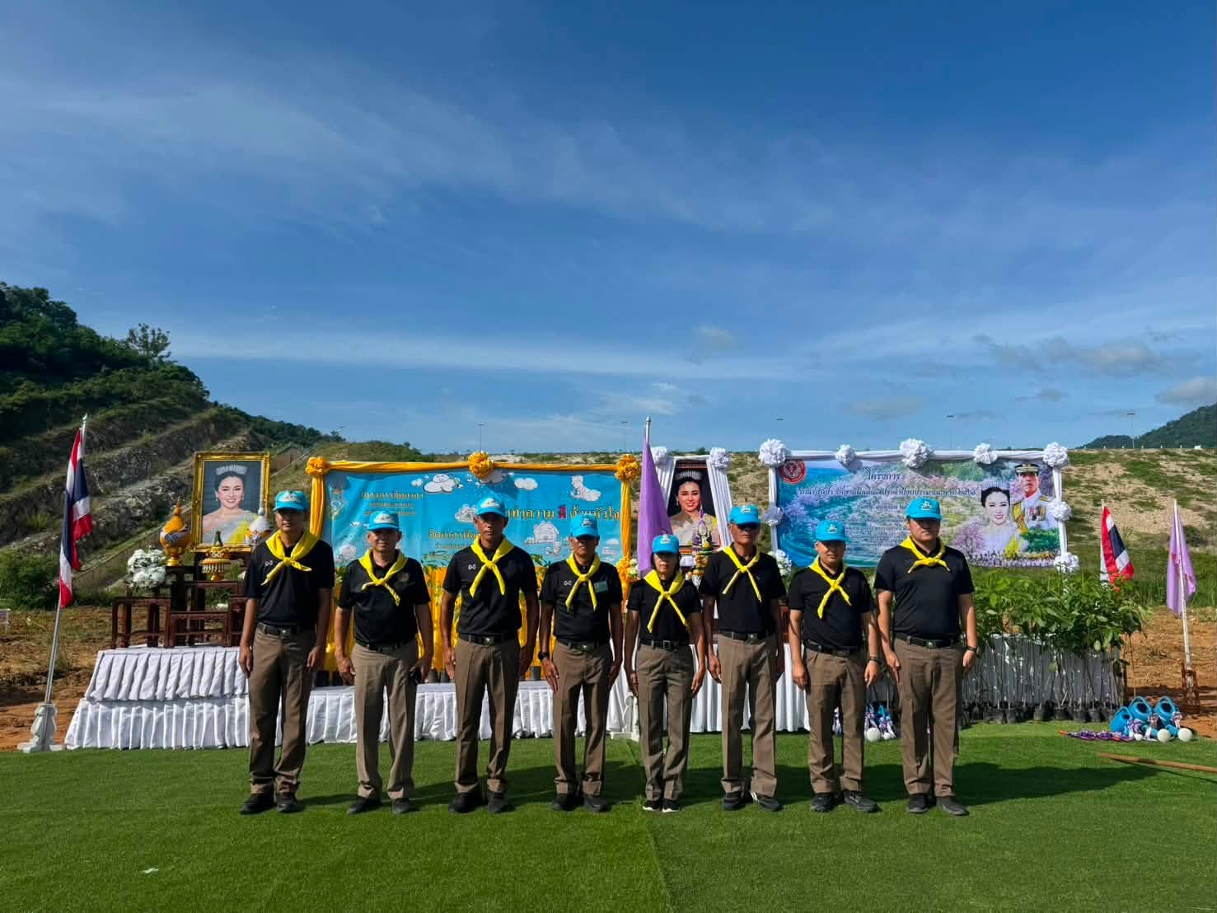

รายงานการปฏิบัติราชการประจำเดือนมิถุนายน
ประจำปีงบประมาณ พ.ศ. 2569
สถานีตำรวจภูธรคลองลาน
งานอำนวยการ

วันที่ 26 มิถุนายน 2569 เวลา 13.30 น. ภายใต้การอำนวยการของ พ.ต.อ.ณัฐศักดิ์ จริยคุณ ผกก.สภ.คลองลาน ได้มอบหมายให้ ร.ต.ท.เพียรศักดิ์ ใหม่แก้ว ขออนุญาติครับ เข้าร่วมประเมินในโครงการ ชุมชนล้อมรัก ( CBRX )ของอำเภอคลองลานเป็นตัวแทนจังหวัดกำแพงเพชรโดยคณะประเมินจากโรงพยาบาล จิตเวชนครสวรรค์ ที่ รพ.สต.หนองน้ำขุ่น
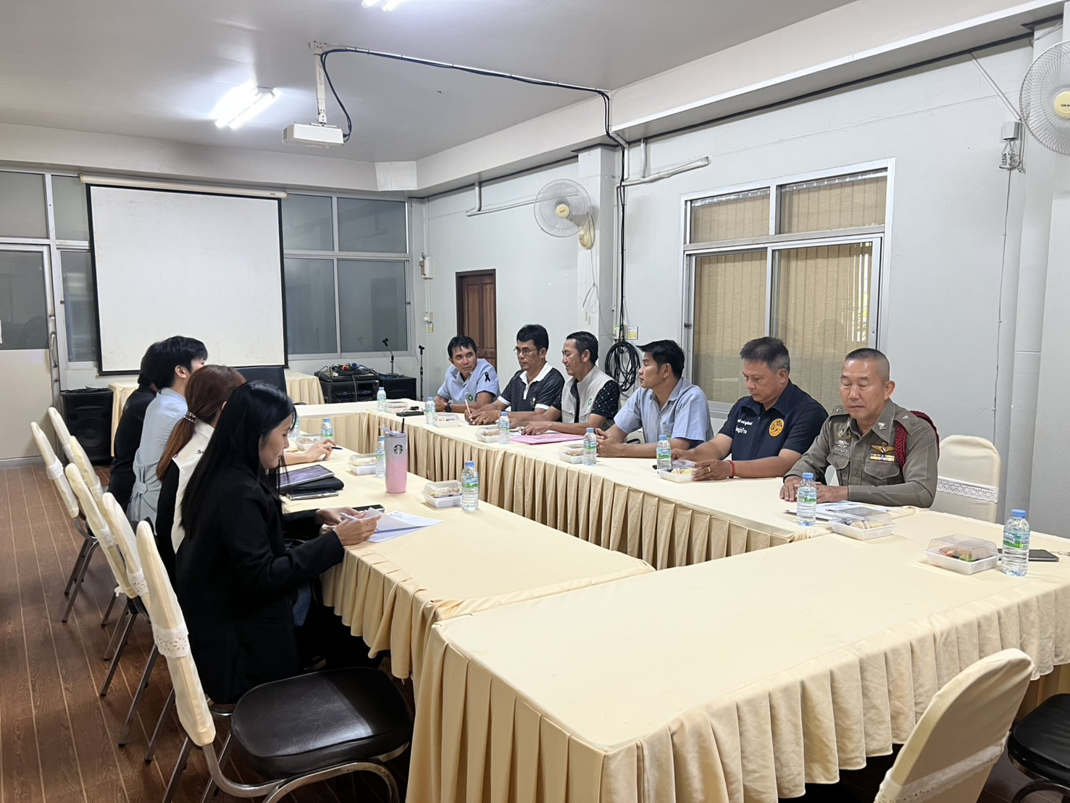

รายงานการปฏิบัติราชการประจำเดือนมิถุนายน
ประจำปีงบประมาณ พ.ศ. 2569
สถานีตำรวจภูธรคลองลาน
งานป้องกันและปราบปราม

เมื่อวันที่ 23 มิถุนายน 2569 เวลา 10.00 น. ร.ต.ท.เพียรศักดิ์ ใหม่แก้ว
รอง สว.(ป)สภ.คลองลาน เป็นวิทยากรให้ความรู้ สาเหตุที่ถูกหลอก กิเลส 4 ตัวร้าย "รัก โลภ โกรธ หลง" รูปแบบภัยมิจฉาชีพ Online. แนวทางป้องกัน "อย่าเชื่อ อย่ากลัว อย่าโลภ อย่ารับโอน กลุ่มเป้าหมาย... กลุ่มออมทรัพย์ ของ พช.อ.คลองลาน และกลุ่มแม่บ้าน จำนวน 20 คน
ณ ศาลาเอนกประสงค์บ้านโชคชัยพัฒนา ม.11 ต.คลองลานพัฒนา

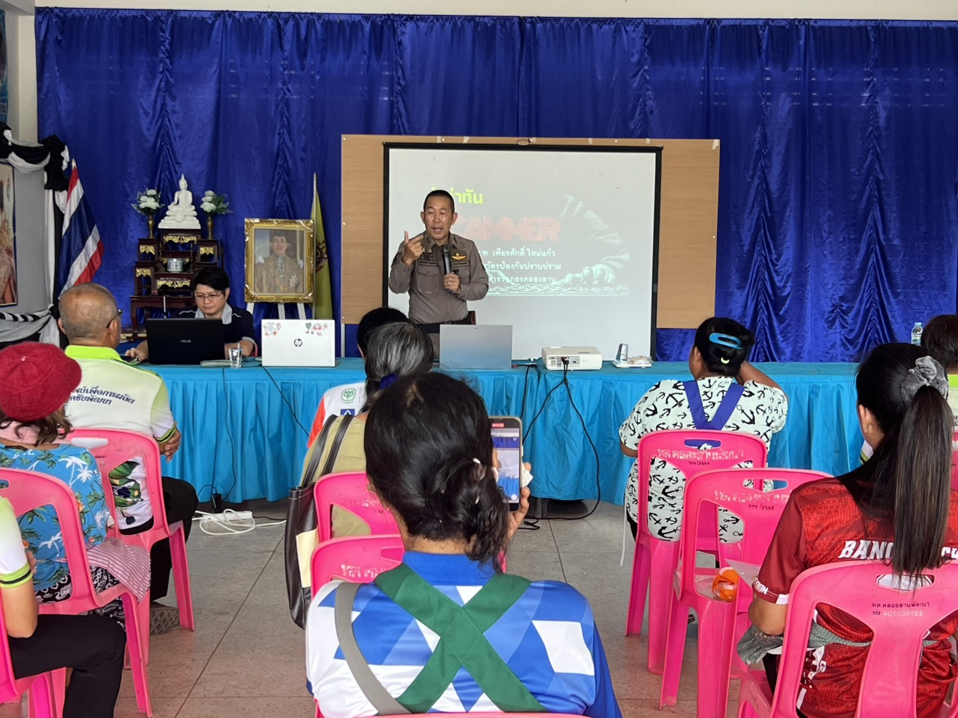

รายงานการปฏิบัติราชการประจำเดือนมิถุนายน
ประจำปีงบประมาณ พ.ศ. 2569
สถานีตำรวจภูธรคลองลาน
งานป้องกันและปราบปราม

เมื่อวันที่ 22 มิถุนายน 2569 เวลาประมาณ 13.00 น. พ.ต.ท.บันลัง สถิตย์แจ้ง สวป.สภ.คลองลาน พร้อมข้าราชการตำรวจ ร่วมกับ เทศบาลตำบลสักงาม ฝ่ายปกครอง, สาธารณสุข ตรวจคัดกรองบุคลากรเกี่ยวกับสารเสพติด ตามนโยบายความมั่นคงของกระทรวงมหาดไทย เพื่อขับเคลื่อน
ตามนโนบาย 4 หลัก ด้านความมั่นคง ของรัฐเพื่อแก้ไขขปัญหายาเสพติด

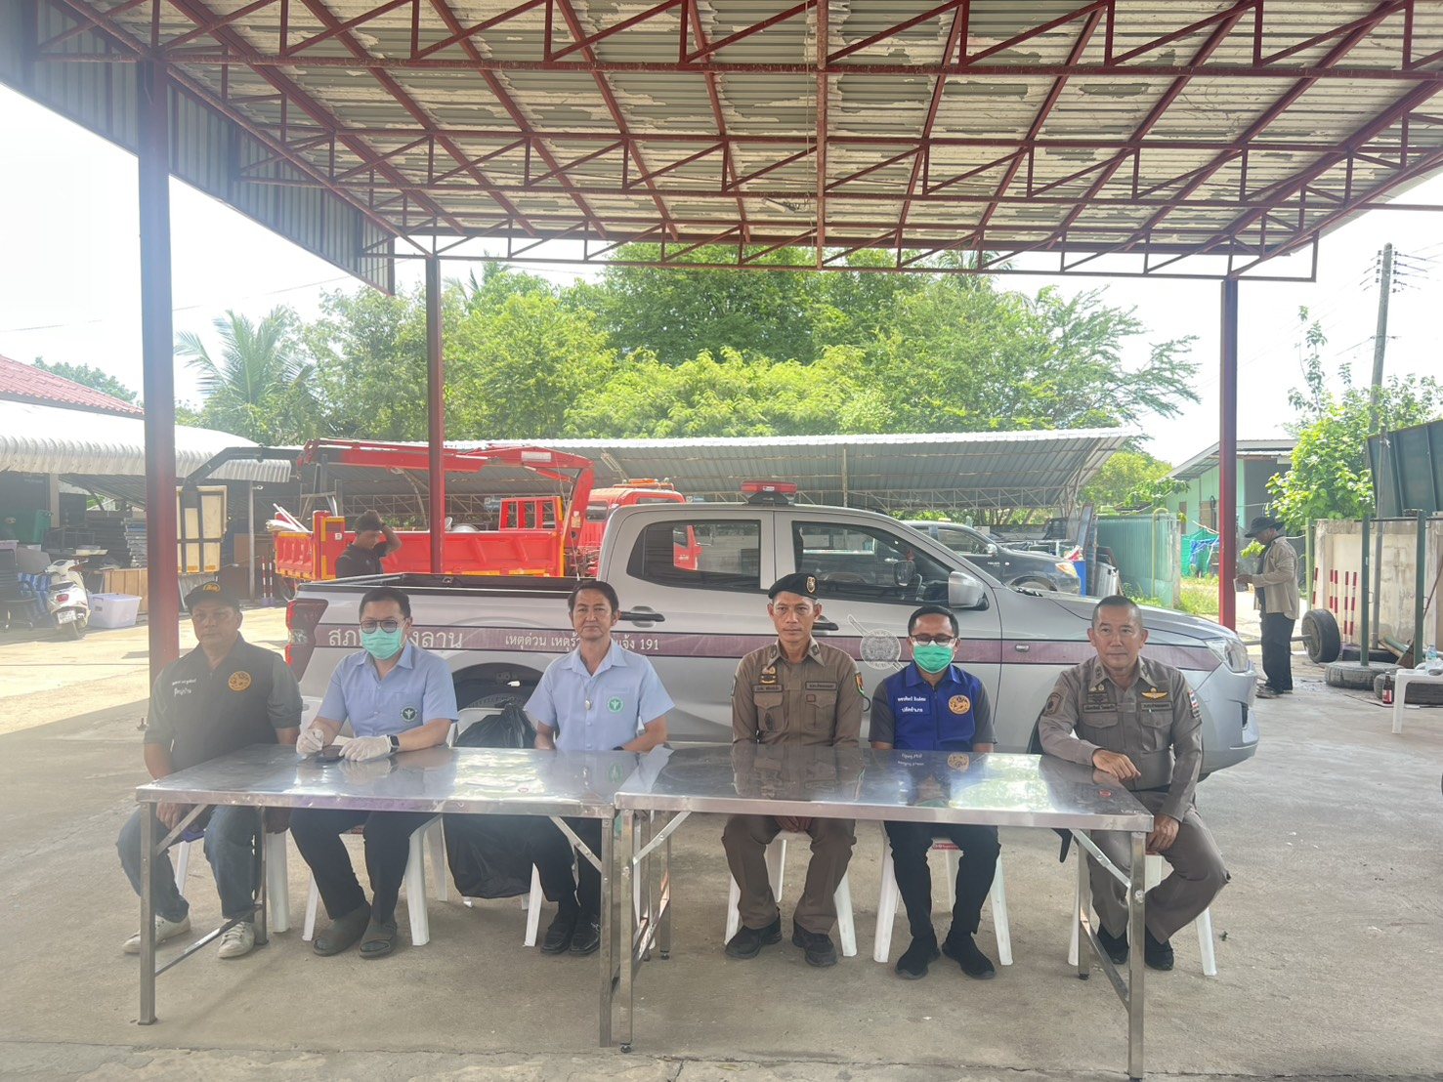

รายงานการปฏิบัติราชการประจำเดือนมิถุนายน
ประจำปีงบประมาณ พ.ศ. 2569
สถานีตำรวจภูธรคลองลาน
งานป้องกันและปราบปราม

วันที่ 23 มิถุนายน 2569 เวลา​ 10.00 น . ร.ต.ท.เพียรศักดิ์ ใหม่แก้ว รอง สว.(ป).สภ.คลองลาน ร่วมเป็นวิทยากรชุด ชุมชนล้อมรักษ์ ในโครงการ ชุมชนล้อมรักษ์( CBRX ) อำเภอคลองลาน จังหวัดกำแพงเพชร ปีงบประมาณ พ.ศ. 2569 ขึ้นเพื่อบูรณาการความร่วมมือด้านการส่งเสริมป้องกัน แก้ไขปัญหาการบำบัดรักษารวมถึงการฟื้นฟูสมรรถภาพผู้ใช้ ผู้เสพ ผู้ติดยาเสพติด ในการประชุมให้ความรู้เกี่ยวกับการสร้างครอบครัวเข็มแข็งและทำประชาคมเกี่ยวกับยาเสพติดที่ ม.5(บ้านสักงาม) ตำบล สักงาม อำเภอ คลองลาน จังหวัดกำแพงเพชร มี ชาวบ้านเข้าร่วมอบรม รวม 50 คน
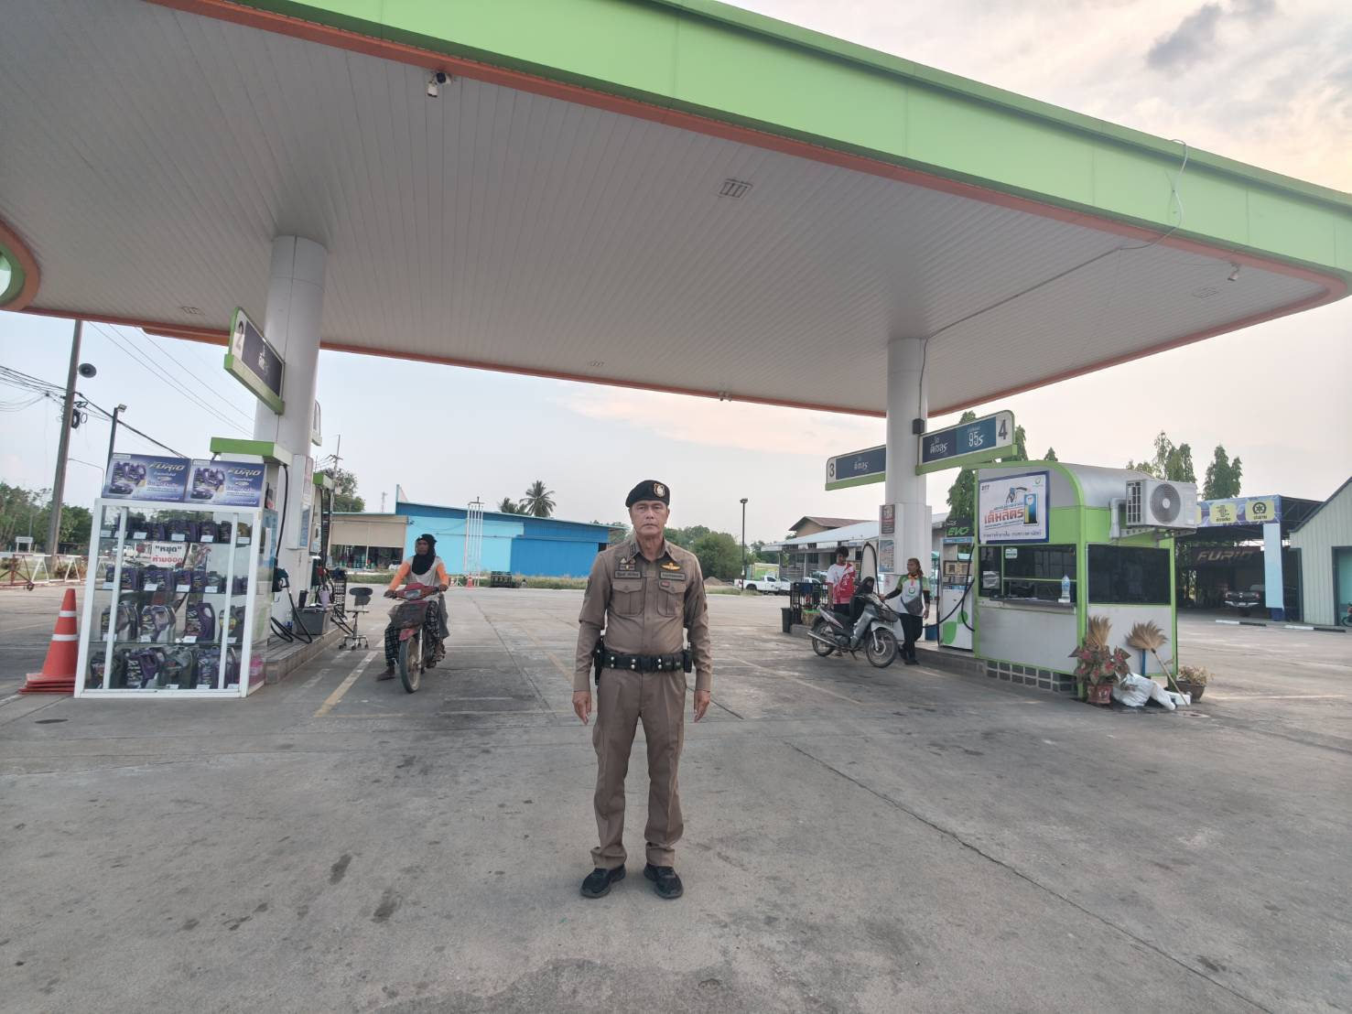

รายงานการปฏิบัติราชการประจำเดือนมิถุนายน
ประจำปีงบประมาณ พ.ศ. 2569
สถานีตำรวจภูธรคลองลาน
งานจราจร

วันที่ 4 มิถุนายน 2569 เวลา 07.30 น. ร.ต.ท.สมชาติ สุภา รอง สว.(ป) สภ.คลองลาน ปฏิบัติหน้าที่จราจร อำนวยความสะดวกด้านการจราจรหน้าโรงเรียนคลองลานวิทยา ผลการปฏิบัติการจราจรคล่องตัว

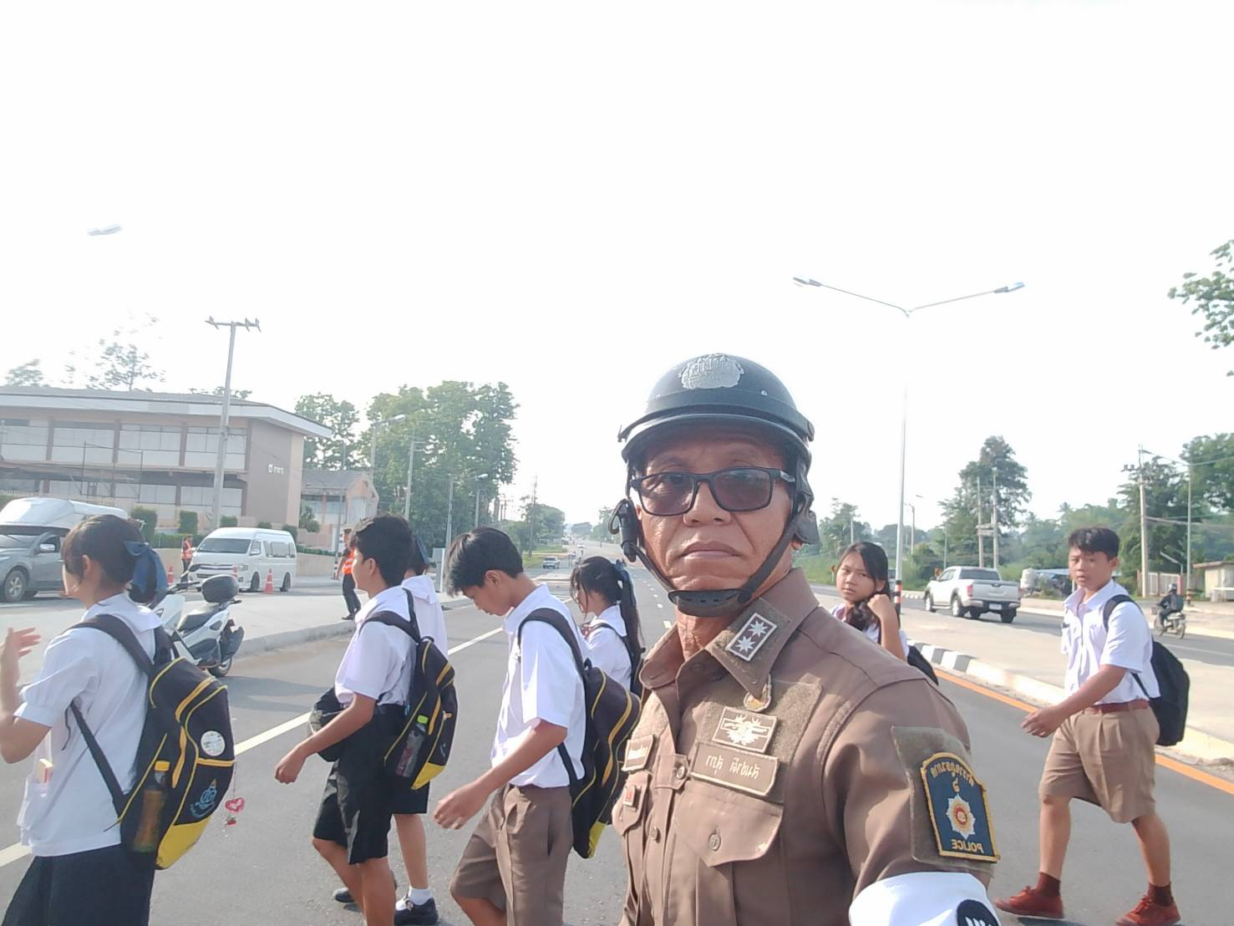

รายงานการปฏิบัติราชการประจำเดือนมิถุนายน
ประจำปีงบประมาณ พ.ศ. 2569
สถานีตำรวจภูธรคลองลาน
งานจราจร
เมื่อวันที่ 10 มิถุนายน 2569 เวลา 09.00 น. พ.ต.ท.สุชาติ ขวัญใจ รอง ผกก.ป.สภ.คลองลาน
พร้อมด้วย พ.ต.ท.บันลัง สถิตย์แจ้ง สวป.สภ.คลองลาน
ร.ต.ท.สามารถ ระลอก รอง สว.(จร) สภ.คลองลาน ปฏิบัติหน้าที่ร้อยเวรจราจร (ร้อยเวร 60)
ชุดจราจร ได้ร่วมกับ นายบุญจันทร์ นาก้อนทอง ผอ.โรงเรียนบ้านโป่งน้ำร้อน
พร้อมด้วยครูโรงเรียนโป่งน้ำร้อน จัดกิจกรรมโครงการ "ขับขี่ปลอดภัย อุ่นใจด้วยวินัยจราจร" รุ่นที่ 2 ณ หอประชุม โรงเรียนบ้านโป่งน้ำร้อน โดยมีนักเรียนเข้าร่วมโครงการประมาณ ๑๒๐ คน

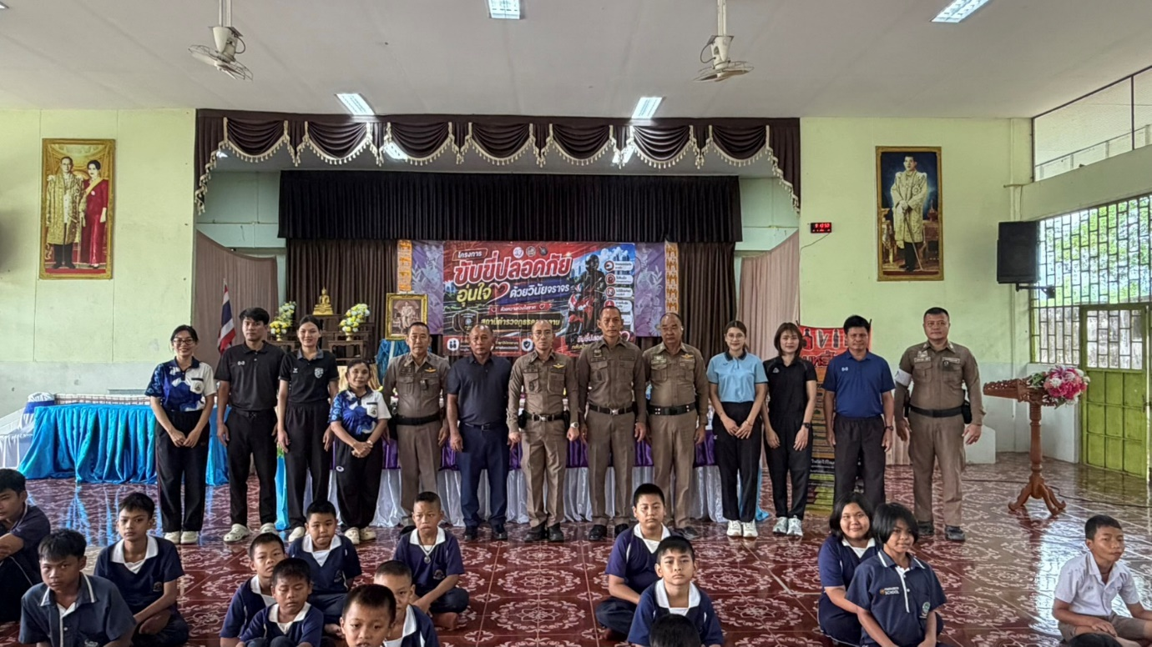

รายงานการปฏิบัติราชการประจำเดือนมิถุนายน
ประจำปีงบประมาณ พ.ศ. 2569
สถานีตำรวจภูธรคลองลาน
งานจราจร
เมื่อวันที่ 17 มิถุนายน 2569 เวลา 07.00 - 08.00 น. ส.ต.อ.ฐาปกร เนตรโสภา ผบ.หมู่(ป.)สภ.คลองลาน ปฏิบัติหน้าที่จราจร อำนวยความสะดวกด้านการจราจรบริเวณถนนหน้า โรงเรียนบ้านบึงหล่ม ในชั่วโมงเร่งด่วน ต.คลองน้ำไหล อ.คลองลาน จ.กำแพงเพชร

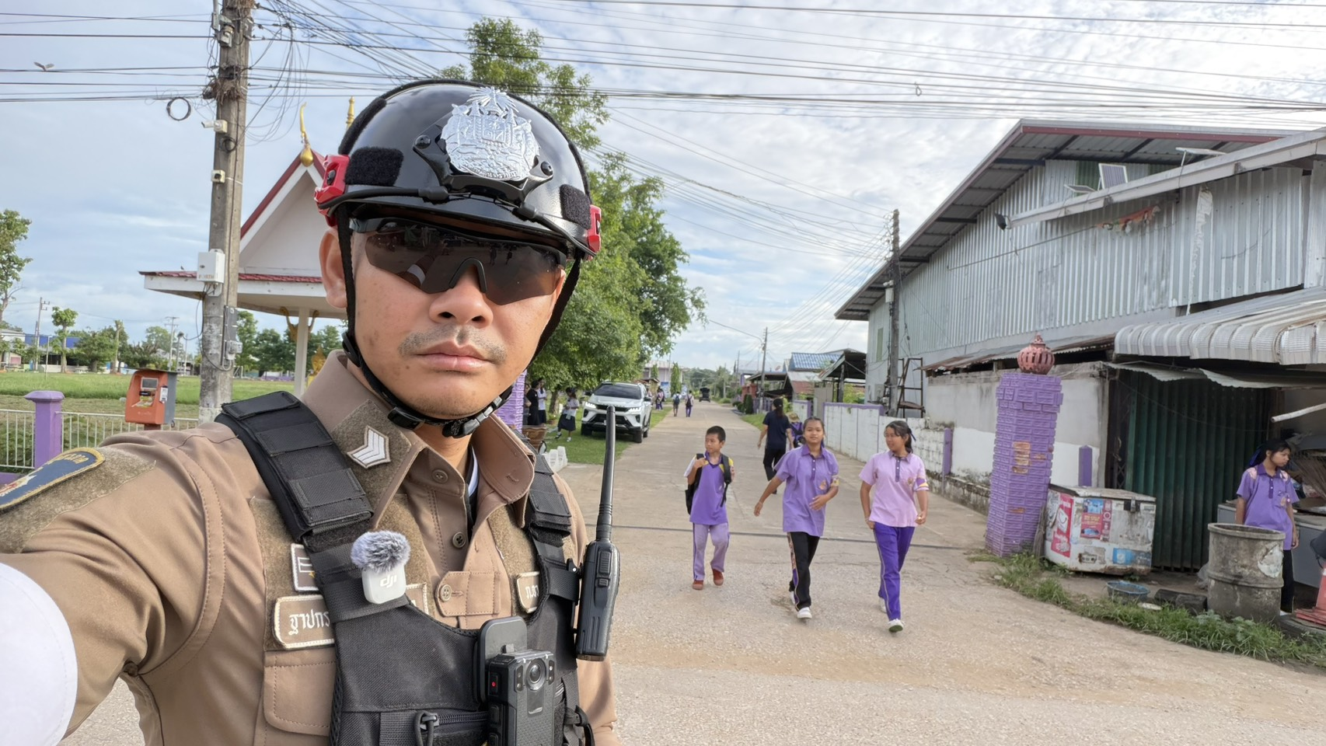

รายงานการปฏิบัติราชการประจำเดือนมิถุนายน
ประจำปีงบประมาณ พ.ศ. 2569
สถานีตำรวจภูธรคลองลาน
งานสอบสวน

วันที่ 5 มิถุนายน 2569 เวลา 09.30 น. พ.ต.ท.ผดุงศักดิ์ ปาณะคำ ปฏิบัติหน้าที่ร้อยเวรประจำวัน
ได้ให้คำปรึกษา กับผู้มาติดต่อขอแจ้งความเกี่ยวกับการถูกข่มขู่จากกลุ่มวัยรุ่น และได้ลงบันทึกประจำวันเพื่อเป็นหลักฐาน

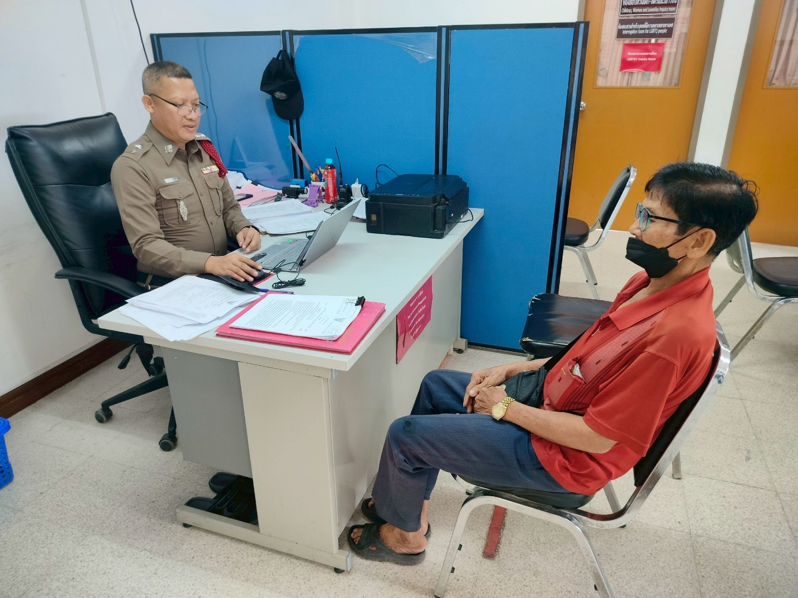

รายงานการปฏิบัติราชการประจำเดือนมิถุนายน
ประจำปีงบประมาณ พ.ศ. 2569
สถานีตำรวจภูธรคลองลาน
งานสอบสวน

วันที่ 26 มิถุนายน 2569 เวลา 09.30 น.
เจ้าหน้าที่ประจำวันได้รับลงบันทึกประจำวันโดยมีประชาชนมาแจ้งว่า ได้ทำสมุดบัญชีธนาคารออมสินหาย บริเวณตลาดสดคลองน้ำไหล จึงมาลงบันทึกประจำวันเพื่อนำเอกสารไปเปิดสมุดบัญชีใหม่

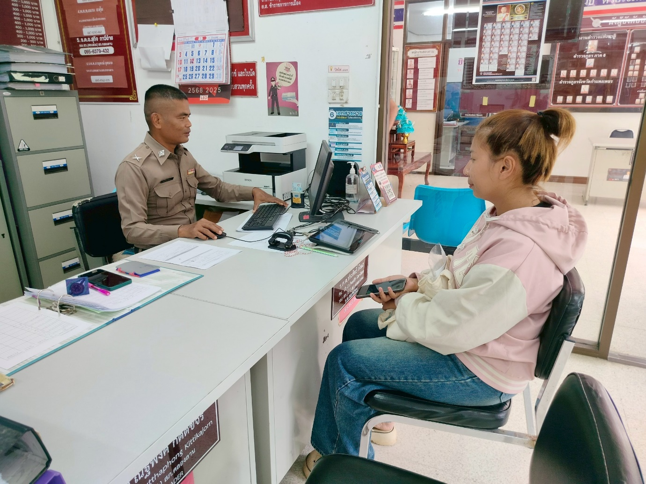

รายงานการปฏิบัติราชการประจำเดือนมิถุนายน
ประจำปีงบประมาณ พ.ศ. 2569
สถานีตำรวจภูธรคลองลาน
งานสอบสวน

วันที่ 28 มิถุนายน 2569 เวลา 11.00 น.
ร.ต.ท.ปริญญา วงค์ยศ เจ้าหน้าที่งานสอบสวน ได้ให้บริการผู้สูงอายุที่มาใช้บริการแจ้งความเอกสารหาย และได้บริการส่งผู้สูงอายุขึ้นรถมอเตอร์ไซค์ เพื่อความปลอดภัยของผู้มาใช้บริการ
